

SIARAN PERS
Galaxy AI Semakin Diminati di Asia Tenggara dan Oseania
Empat dari lima pengguna non-Samsung mempertimbangkan untuk meng-upgrade smartphone mereka ke Samsung Galaxy untuk mencoba Galaxy AI

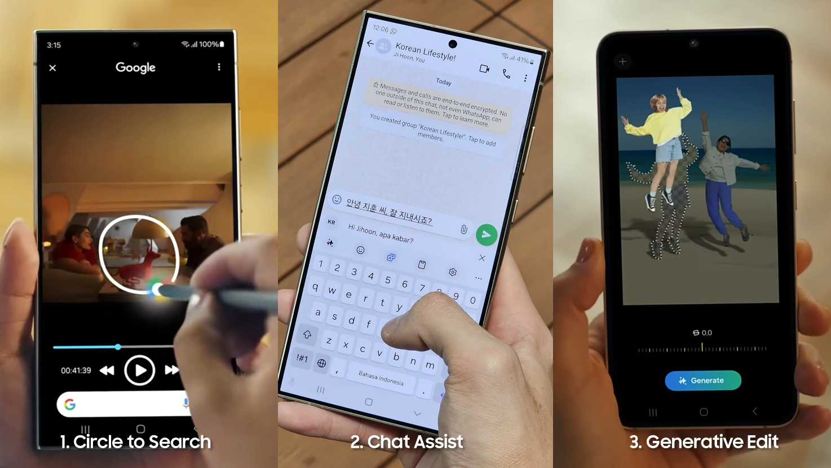
Tiga fitur Galaxy AI yang paling banyak digunakan oleh konsumen di Asia Tenggara dan Oseania

Jakarta, 8 Juli 2024 - Samsung Electronics Co. Ltd hari ini merilis hasil penelitian dari Samsung Consumer Marketing Insights Study on AI Perception, yang menunjukkan tingginya awareness terhadap Galaxy AI di wilayah Asia Tenggara dan Oseania (Southeast Asia and Oceania / SEAO), baik bagi pengguna non-Samsung maupun pengguna Samsung Galaxy. Hasil survei mengungkapkan bahwa konsumen SEAO melihat potensi dari AI, sehingga mendorong ketertarikan 4 dari 5 pengguna non-Samsung untuk meng-upgrade smartphone mereka ke Samsung Galaxy untuk mencoba fitur-fitur terbaru Galaxy AI. Di antara pengguna Samsung Galaxy di SEAO, sekitar dua pertiga menggunakan Galaxy AI, di mana fitur-fitur yang paling sering digunakan adalah Circle to Search, Chat Assist, dan Generative Edit.
Sejak peluncuran Galaxy S24 series, yang telah memperkenalkan era baru penggunaan mobile AI, Samsung juga menghadirkan pengalaman Galaxy AI di lebih banyak perangkat melalui pembaruan One UI 6.1. Sebagai pemimpin global dalam inovasi teknologi, Samsung berkomitmen untuk meningkatkan pengalaman konsumen melalui solusi berbasis AI, dan semakin populernya fitur-fitur Galaxy AI mencerminkan dedikasi Samsung terhadap desain yang berorientasi pada pengguna.

Galaxy AI meningkatkan efisiensi dan produktivitas pengguna
Di SEAO, AI paling banyak digunakan untuk mempercepat pencarian informasi dan menyempurnakan kemampuan mengedit foto. Hal ini relevan dengan optimisme konsumen akan manfaat AI dalam meningkatkan efisiensi dan produktivitas, sekaligus meningkatkan kepercayaan diri dan membuat mereka lebih berdaya. Begitu pun pengguna Samsung Galaxy di SEAO merasa puas terhadap kemampuan Galaxy AI yang berfokus pada efisiensi dan produktivitas, dan tiga fitur favorit pengguna adalah sebagai berikut:
- Circle to Search (92%): AI membantu konsumen menemukan informasi lebih cepat dengan menyederhanakan interaksi di media sosial dan internet lewat gerakan yang sederhana dan intuitif.
- Transcript Assist (90%): Fitur ini memudahkan pengguna untuk membuat transkrip rekaman meeting dan membuat rangkuman serta terjemahan.
- Generative Edit (89%): Fitur ini memudahkan pengguna untuk mengubah ukuran, mereposisi, atau menyelaraskan kembali objek dalam foto untuk membuat foto yang bagus menjadi sempurna.

Ketertarikan terhadap Galaxy AI di antara pengguna non-Samsung
Galaxy AI telah mengubah pengalaman mobile AI bagi konsumen di SEAO dan telah memperkenalkan berbagai peluang baru dalam kehidupan sehari-hari. Faktanya, 4 dari 5 pengguna non-Samsung di wilayah SEAO akan mempertimbangkan Samsung Galaxy saat meng-upgrade smartphone mereka kelak, dan faktor pendorong utama untuk hal ini adalah fitur-fitur Galaxy AI terbaru, serta relevansi fitur-fitur tersebut bagi mereka sebagai pengguna. Secara khusus, pengguna non-Samsung di SEAO menganggap bahwa Generative Edit, Circle to Search, dan Live Translate merupakan fitur Galaxy AI yang paling menarik.
"Kami sangat senang dengan sambutan positif dan banyaknya penggunaan fitur-fitur Galaxy AI oleh para pengguna Samsung di seluruh wilayah SEAO. Melalui pembaruan One UI 6.1, kami menghadirkan Galaxy AI ke lebih banyak perangkat Galaxy, dan memberikan pengalaman mobile AI yang canggih kepada sebanyak mungkin pengguna.
Seperti yang ditunjukkan dalam studi ini, Galaxy AI membangkitkan minat dan keseruan tidak hanya bagi pengguna Samsung saat ini, dan kami berkomitmen kuat untuk terus memberikan pengalaman AI-first di rangkaian perangkat mobile kami untuk memberdayakan pengguna dan memperkaya kehidupan mereka.
Konsumen dapat menantikan kehadiran fitur-fitur baru dan inovatif untuk pengalaman mobile AI, sembari kami terus menyempurnakan Galaxy AI untuk berbagai perangkat dan ekosistem Galaxy yang akan datang," ujar Carl Nordenberg, VP & Regional Head of Mobile Experience Business, Samsung Electronics Southeast Asia and Oceania.

###

Tentang Samsung Electronics Co., Ltd.
Samsung menginspirasi dunia dan membentuk masa depan dengan ide dan teknologi transformatif. Perusahaan ini mendefinisikan ulang dunia TV, smartphone, wearables, tablet, peralatan rumah tangga, sistem jaringan dan memori, sistem LSI, foundry dan solusi LED, serta menghadirkan pengalaman terhubung yang mulus melalui ekosistem SmartThings dan kolaborasi terbuka dengan para mitra. Untuk berita terkini, silakan kunjungi Samsung Newsroom di news.samsung.com.

Untuk keterangan lebih lanjut:
Jane Tjondro
Public Relations Professional
Samsung Electronics Indonesia
Phone: 021-2958 8000
Email: j.tjondro@samsung.com

AI Perception Study yang dijalankan Samsung Consumer Market Insights ini dilaksanakan pada bulan Mei 2024, dengan total 2.504 responden, berusia 18 tahun ke atas, dari 8 negara di Asia Tenggara & Oseania termasuk Australia (300), Indonesia (328), Malaysia (304), Selandia Baru (299), Filipina (322), Singapura (308), Thailand (328), dan Vietnam (315).
Mengacu pada fitur Galaxy AI yang diindikasikan sering digunakan atau beberapa kali digunakan oleh pengguna Samsung Galaxy.

